

Autorem materiálu a všech jeho částí, není-li uvedeno jinak, je Jalovcová Pavla.

Dostupné ze Školského portálu Karlovarského kraje www.kvkskoly.cz, materiál vznikl v rámci projektu Gymnázia Cheb s názvem Rozvoj školského portálu Karlovarského kraje

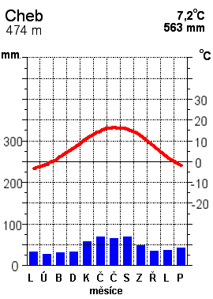
Pracovní list – podnebné pásy

- Z klimatodiagramu vyčti:
  - Kolik mm srážek spadne v lednu a kolik v červenci?
  - Jaká je průměrná teplota v lednu a v červenci?
Pokus se klimatodiagram přiřadit k podnebnému pásu.

srážky:
leden ………………….
červenec ………………
teploty:
leden ………………….
červenec ……………...

podnebný pás: ………………………

- K daným oblastem doplň podnebný pás (pásy):
  - Amazonie –
  - Arabský poloostrov –
  - centrální část USA –
  - Antarktida –
  - poloostrov Přední Indie –
  - J Afriky -

- Vymez tropický, subtropický, mírný a polární pás pomocí zeměpisné šířky:
  - tropický …………………………….
  - subtropický ………………………..
  - mírný ………………………………
  - polární …………………………….
- Ke kterým podnebným pásům patří vyznačené oblasti?

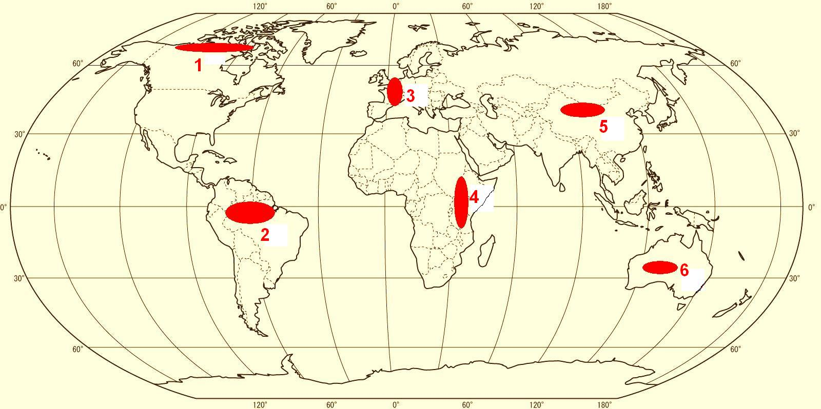
1 …………………………

2 …………………………

3 …………………………

4 …………………………

5 …………………………

6 …………………………

